- PT oświetlenia ulicy Radosnej w m. Nowiny./ Odcinek o dł. ok. 208 m./ droga wewnętrzna gminna.
Linia kablowa, wykonanie stalowych słupów, oprawy typu LED.
ul. Wspólna w m. Nowiny – droga gminna.
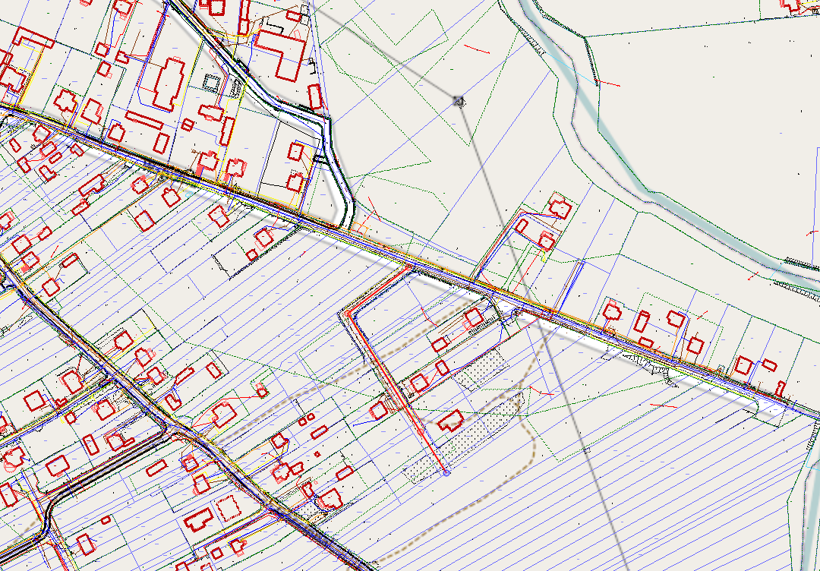
- PT na wykonanie oświetlenia drogowego na odcinku drogi Holendry Kozienickie 20 do Holendry Kozienickie 33. / Odcinek o dł. ok. 495 m/
Linia kablowa, wykonanie stalowych słupów, oprawy typu LED.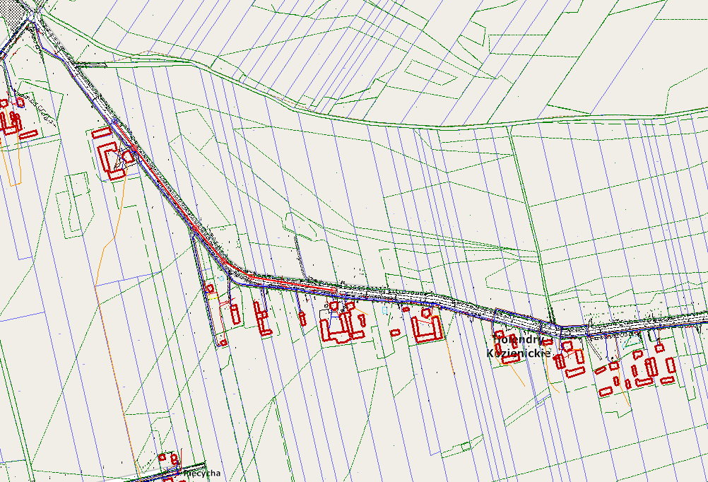

- PT przebudowa oświetlenia ul. Legionów – od ul. Warszawskiej do ul. Głowaczowskiej./odcinek o dł. ok. 280 m/
Odcinek drogi o długości około 280 m od DK Nr 79 do DK Nr 48.
Linia kablowa, wykonanie stalowych słupów ozdobnych, oprawy typu LED.
Dostosowanie instalacji na słupach do zasilania oświetlenia świątecznego.
Naruszenie ok. 3 słupów z uwagi na kolizję z planowanym ciągiem pieszo- rowerowym.

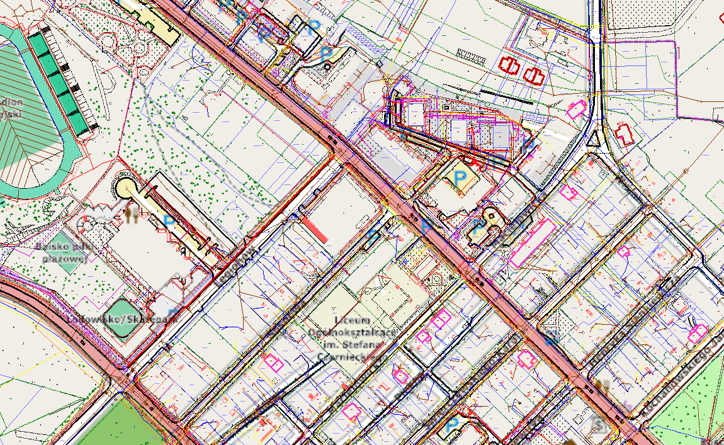

- PT doświetlenia przejść dla pieszych i skrzyżowań wzdłuż ul. Warszawskiej /na odcinku od ul. Sportowej do ul. Świerkowej – z uwzględnieniem doświetlenia dojść po ok. 50 m. od przejścia na odcinku o długości ok. 1,5 km /15 przejść dla pieszych oraz 4 tarcze skrzyżowań/.

Zakres dotyczy tylko i wyłącznie oświetlenia przejść i ich dojść a nie całego odcinka drogi.

Odcinek o długości 1,5 km DK Nr 79 ul. Warszawska.
Linia kablowa lub napowietrzna, wykonanie stalowych słupów, oprawy typu LED dedykowana dla przejść dla pieszych.
Liczba przejść dla pieszych na odcinku ul. Warszawskiej – 9, (w tym 2 przejścia znajdują się przy sygnalizacji świetlnej) oraz 6 przejść w drogach gminnych przyporządkowanych - wzdłuż ul. Warszawskiej.
Droga jest po przebudowie i objęta jest gwarancją Wykonawcy. Zastosować oświetlenie dedykowane dla przejść dla pieszych – w miarę możliwości wykorzystać istniejące słupy.
Należy uzyskać stosowne zgody z GDDKiA oraz Wykonawcy robót na zaprojektowanie i wykonanie robót.
W ramach tego zadania również należy uwzględnić doświetlenie skrzyżowań na terenie miasta Kozienice:
- ul. Żeromskiego z ul. Warszawską,
- ul. Sportową z ul. Warszawską,
- ul. Sikorskiego z ul. Warszawską.
- ul. Bohaterów Studzianek z Warszawską.

